Электрический ток, его характеристики. Сопротивление. Закон Ома.
Проводники отличаются от диэлектриков тем, что в них есть свободные заряды, которые могут перемещаться по всему объему проводника.
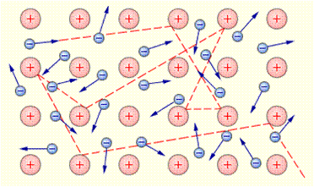
Если изолированный проводник поместить в электрическое поле , то на свободные заряды qв проводнике будет действовать сила . В результате в проводнике возникает кратковременное перемещение свободных зарядов. Этот процесс закончится тогда, когда собственное электрическое поле зарядов, возникших на поверхности проводника, не скомпенсирует полностью внешнее поле. Результирующее электростатическое поле внутри проводника равно нулю.
Однако, в проводниках может при определенных условиях возникнуть непрерывное упорядоченное движение свободных носителей электрического заряда. Такое движение называется электрическим током.
Электрический ток – упорядоченное движение заряженных частиц.
За направление электрического тока принято направление движения положительных свободных зарядов.
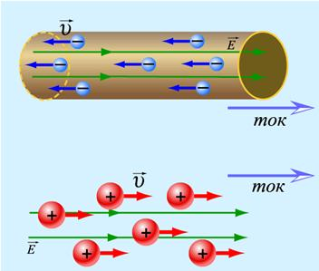
В металлах носителями зарядов являются электроны - отрицательно заряженные частицы, поэтому электрический ток в металлах всегда направлен против движения электронов.
Количественной мерой электрического тока служит сила тока I.
Сила тока – скалярная физическая величина, равная отношению заряда q, переносимого через поперечное сечение проводника за интервал времени t, к этому интервалу времени:
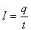
Сила тока численно равна количеству зарядов, прошедших через поперечное сечение проводника за 1 секунду.
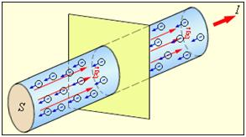
Упорядоченное движение электронов в металлическом проводнике
I - сила тока, S – площадь поперечного сечения проводника, – электрическое поле.
Единица измерения силы тока в Международной системе единиц СИ ампер [А].
Прибор для измерения силы тока называется амперметр.
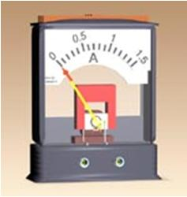
Амперметр включается последовательно в разрыв электрической цепи, чтобы через него проходил весь измеряемый ток.
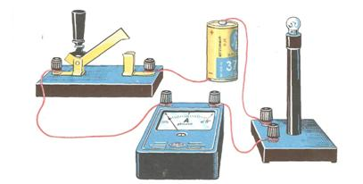
На схемах электрических цепей амперметр обозначается .
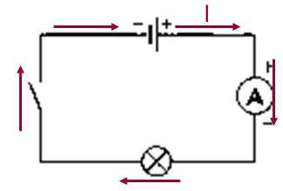
Амперметр обладает некоторым внутренним сопротивлением R_{A}. Внутреннее сопротивление амперметра должно быть достаточно малым по сравнению с полным сопротивлением всей цепи.
Если сила тока и его направление не изменяются со временем, то такой ток называется постоянным.
Кратковременный ток в проводнике можно получить, если соединить этим проводником два заряженных проводящих тела, которые имеют различный потенциал. Ток в проводнике исчезнет, когда потенциал тел станет одинаковым. Для существования электрического тока в проводнике необходимо создать в нем и длительное время поддерживать электрическое поле.
Условия существования электрического тока:
1. Наличие свободных зарядов внутри проводника,
2. Наличие разности потенциалов на концах проводника (создание электрического поля внутри проводника)
Электрический ток – это упорядоченное движение заряженных частиц, которое создается электрическим полем, а оно при этом совершает работу. Работа тока – это работа сил электрического поля, создающего электрический ток.
Постоянный электрический ток может быть создан только в замкнутой цепи, в которой свободные носители заряда циркулируют по замкнутым траекториям. При перемещении электрического заряда в электростатическом поле по замкнутой траектории, работа электрических сил равна нулю. Поэтому для существования постоянного тока необходимо наличие в электрической цепи устройства, способного создавать и поддерживать разности потенциалов на участках цепи за счет работы сил неэлектростатического происхождения. При перемещении единичного положительного заряда по некоторому участку цепи работу совершают как электростатические (кулоновские), так и сторонние силы.
Работа электростатических сил при перемещении единичного заряда равна разности потенциалов Δφ₁₂ = φ₁ – φ₂ между начальной (1) и конечной (2) точками неоднородного участка. Величину U₁₂ принято называть напряжением на участке цепи 1–2.
Напряжение – это физическая величина, характеризующая действие электрического поля на заряженные частицы, численно равно работе электрического поля по перемещению заряда из точки с потенциалом φ₁ в точку с потенциалом φ₂.
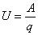
В случае однородного участка напряжение равно разности потенциалов: U₁₂ = φ₁ – φ₂
Единица измерения напряжения в Международной системе единиц СИ вольт [В].
Прибор для измерения напряжения называется вольтметр.
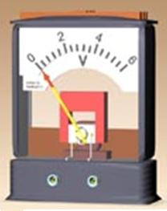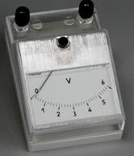
Вольтметр предназначен для измерения разности потенциалов, приложенной к его клеммам. Он подключается параллельно участку цепи, на котором производится измерение разности потенциалов.
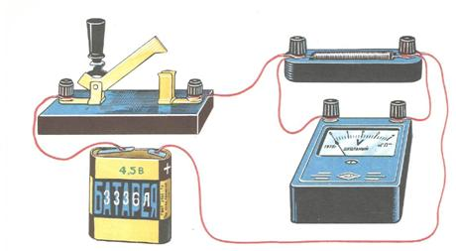
На схемах электрических цепей амперметр обозначается .
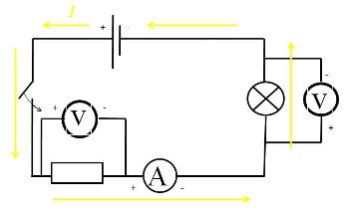
Любой вольтметр обладает некоторым внутренним сопротивлением R_{B}. Для того, чтобы вольтметр не вносил заметного перераспределения токов при подключении к измеряемой цепи, его внутреннее сопротивление должно быть велико по сравнению с сопротивлением того участка цепи, к которому он подключен. Поскольку внутри вольтметра не действуют сторонние силы, разность потенциалов на его клеммах совпадает по определению с напряжением. Поэтому можно говорить, что вольтметр измеряет напряжение.
Аналогично тому, как трение в механике препятствует движению, сопротивление проводника создает противодействие направленному движению зарядов и определяет превращение электрической энергии во внутреннюю энергию проводника. Причина сопротивления: столкновение свободно движущихся зарядов с ионами кристаллической решетки.
Величина, характеризующая противодействие электрическому току в проводнике, которое обусловлено внутренним строением проводника и хаотическим движением его частиц, называется электрическим сопротивлением проводника.
В СИ единицей электрического сопротивления проводников служит ом [Ом]. Сопротивлением в 1 Ом обладает такой участок цепи, в котором при напряжении 1 В возникает ток силой 1 А.
Электрическое сопротивление проводника зависит от размеров и формы проводника и от материала, из которого изготовлен проводник.
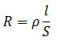
S – площадь поперечного сечения проводника
l – длина проводника
ρ – удельное сопротивление проводника.
Сопротивление проводника прямо пропорционально его длине и обратно пропорционально площади его поперечного сечения.
Величину ρ, характеризующую зависимость сопротивления проводника от материала, из которого он сделан, и от внешних условий, называют удельным сопротивлением проводника. Оно численно равно сопротивлению проводника длиной 1 м и площадью сечения 1 мм² , изготовленного из данного вещества. Единица удельного сопротивления в СИ [1 Ом*м = 1 Ом*мм²/м]
Сопротивление проводника зависит и от его состояния, а именно от температуры.
Эта зависимость выражается формулой или
α – температурный коэффициент сопротивления. Для всех чистых металлов .
При нагревании чистых металлов их сопротивление увеличивается, а при охлаждении – уменьшается.
Закон Ома для участка цепи.
Немецкий физик Г. Ом в 1826 году экспериментально установил, что сила тока I, текущего по однородному металлическому проводнику (то есть проводнику, в котором не действуют сторонние силы), пропорциональна напряжению U на концах проводника:
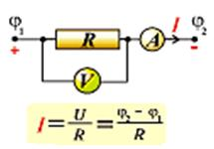
Это соотношение выражает закон Ома для однородного участка цепи: сила тока в проводнике прямо пропорциональна приложенному напряжению и обратно пропорциональна сопротивлению проводника.
Проводник, обладающий электрическим сопротивлением, называется резистором.
Проводники, подчиняющиеся закону Ома, называются линейными.
Графическая зависимость силы тока I от напряжения U называется вольт-амперная характеристика (сокращенно ВАХ). Она изображается прямой линией, проходящей через начало координат.
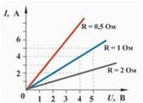
По вольт-амперной характеристике проводника можно судить о его сопротивлении: чем больше угол наклона графика к оси напряжения, тем меньше сопротивление проводника.

